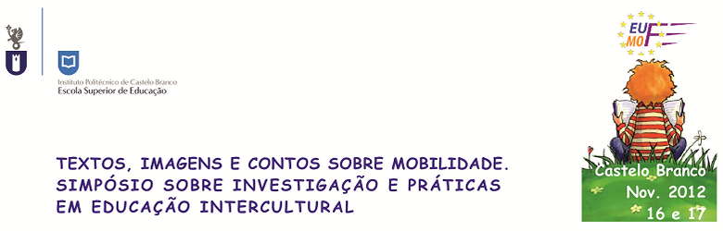

EUMOF – European Mobility Folktales
Simpósio sobre Investigação e Práticas em Educação Intercultural
16 e 17 de Novembro de 2012 – Castelo Branco, Portugal

Reunião 1 : 18/05/2012

Ordem de trabalhos:

a) Apresentação dos materiais do projeto - website do projeto; website do simpósio; folha em português com o anúncio do simpósio; produtos
b) Tarefas da comissão científica: divulgação, articulação, disseminação, aceitação/não aceitação, participação direta ou indireta
c) Articulação com escolas locais
d) Outros assuntos



